 | 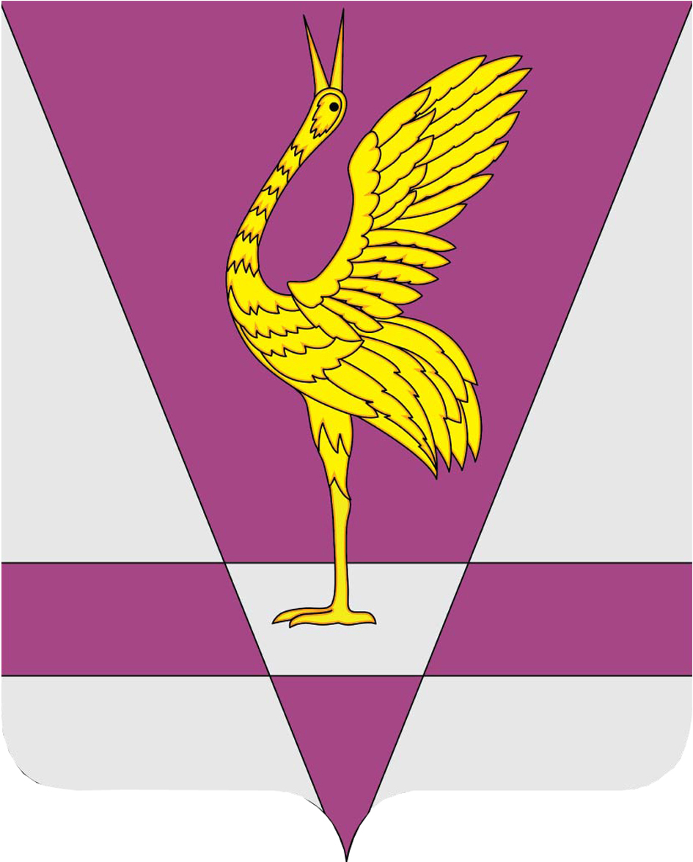
РОССИЙСКАЯ ФЕДЕРАЦИЯ
КРАСНОЯРСКИЙ КРАЙ
УЖУРСКИЙ РАЙОННЫЙ СОВЕТ
ДЕПУТАТОВ

РЕШЕНИЕ

28.04.2015 | г. Ужур | № 57-378р
Об утверждении структуры
администрации Ужурского района

В соответствии со статьей 37 Федерального закона № 131–ФЗ
от 06.10.2003 «Об общих принципах организации местного самоуправления в Российской Федерации», статьями 23, 30 Устава района Ужурский районный Совет депутатов РЕШИЛ:

1. Утвердить структуру администрации Ужурского района, с численностью 51 человек согласно приложению к настоящему решению.
2. Признать утратившим силу следующие решения Ужурского районного Совета депутатов:
- от 10.06.2010 № 4-22р «Об утверждении структуры администрации Ужурского района»;
- от 20.10.2010 № 9-67р «О внесении изменений в решение от 10.06.2010 № 4-22р «Об утверждении структуры администрации Ужурского района»;
- от 15.12.2010 № 1185р «О внесении изменений в решение от 10.06.2010 № 4-22р «Об утверждении структуры администрации Ужурского района»;
- от 01.06.2011 № 16-126р «О внесении изменений в решение от 10.06.2010 № 4-22р «Об утверждении структуры администрации Ужурского района»;
- от 20.02.2012 № 25-168р «О внесении изменений в решение от 10.06.2010 № 4-22р «Об утверждении структуры администрации Ужурского района».
3. Решение вступает в силу со дня, следующего за днем официального опубликования в газете «Сибирский хлебороб».

Председатель Ужурского районного
Совета депутатов, глава района Г.Н. Кузнецова
Подписано:
г. Ужур, 29.04.2015, № 57-378р

